ASSUNTO :. INDICO PARA QUE O DEPARTAMENTO COMPETENTE, QUE SEJA REALIZADO ESTUDOS PARA IMPLEMENTAR DISPOSITIVO DE REDUÇÃO DE VELOCIDADE NA RUA NICARÁGUA, NAS PROXIMIDADES DO CRUZAMENTO COM A RUA BOLÍVIA NA VILA UNIVERSITÁRIA.

DESPACHO:.

SALA DAS SESSÕES ____/____/_____

PRESIDENTE DA MESA

INDICAÇÃO Nº , DE 2018

SENHOR PRESIDENTE,
SENHORES VEREADORES,

INDICO ao Exmo Senhor Prefeito Municipal para que o departamento competente, que seja realizado estudos para implementar dispositivo de redução de velocidade na Rua Nicarágua, nas proximidades do cruzamento com a Rua Bolívia na Vila Universitária.
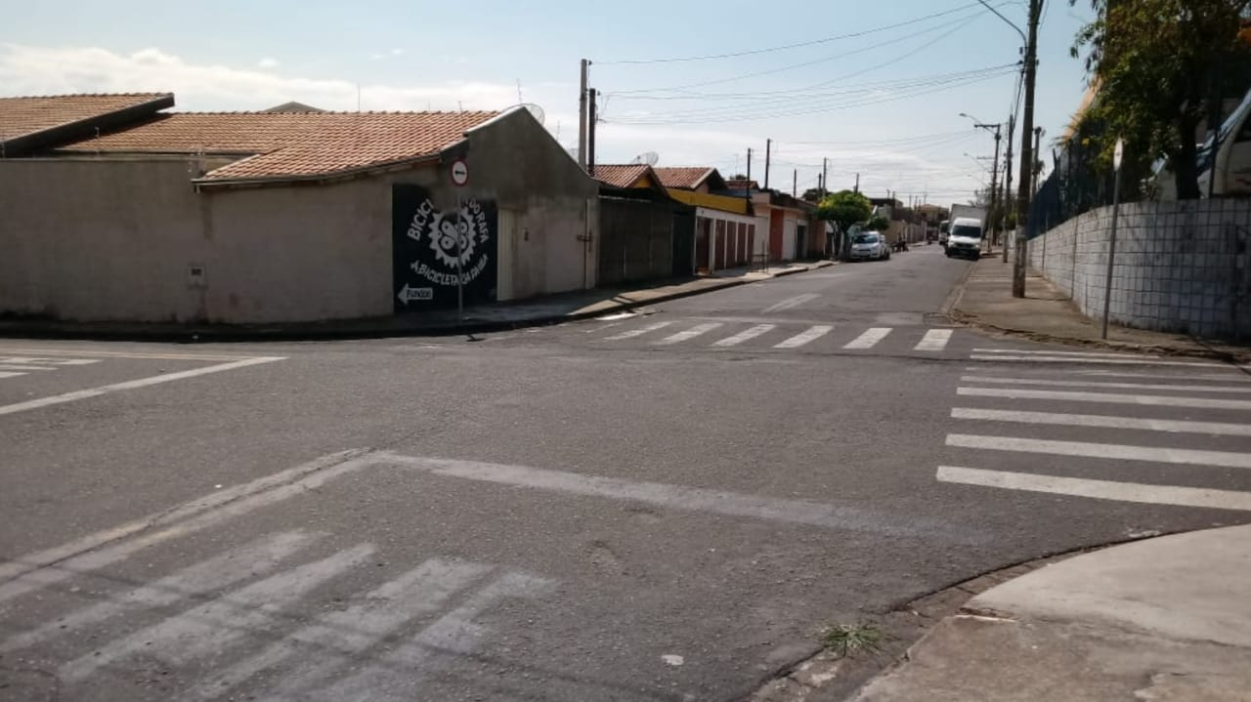

SALA DAS SESSÕES “VEREADOR SANTO RÓTOLLI”, aos 09 de agosto de 2018.

VEREADOR LUIS ROBERTO TAVARES

